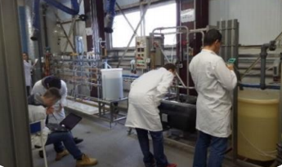****

**Stages immersion Laboratoires**

## Le Contexte

L'Institut de Mécanique et d'Ingénierie (IMI) est l'un des instituts d’Aix-Marseille Université créé en 2020 regroupant des équipes de recherche et des programmes de master et de doctorat, construit autour de 4 unités de recherche :





## L’objectif

Afin de renforcer le lien formation/recherche, l’institut propose de soutenir financièrement des étudiants de niveau master s’engageant dans des stages en laboratoire pour une durée minimale de 12 semaines. Le financement proposé s’élève à 2 000€ par le paiement de gratifications de stages.

## Comment candidater?

Le formulaire ci-dessous de demande de soutien à un stage en laboratoire doit être accompagné d’un CV indiquant la totalité des études suivies depuis le BAC, d’un relevé de notes (du premier semestre), et doit être adressé à : [imi-contact@univ-amu.fr](mailto:imi-contact@univ-amu.fr)avant la date limite du 01/03/2021.

**Nom et prénom du candidat :**

**Master (mention, année, éventuellement parcours) :**

Laboratoire(s) d’accueil :

Encadrant(s) du stage :

Dates de début et fin de stages :

Bref descriptif du sujet envisagé (10 lignes maxi) :